RESOLUCION N° 234/23

Vistos:

Que, con fecha 2 de octubre de 2023 se recibió el reclamo de ................................................................................ contra ..................................................................................................................................... (en adelante ............................................................................), a través del cual solicita se le otorgue la cobertura de conforme a la póliza de seguro individual de accidentes personales No.

Que, la señalad ................................. a reclamación cumple con los requisitos de materia, cuantía y oportunidad establecidos en el Reglamento de la DEFASEG (http://www.defaseg.com.pe/reglamento);

Que, habiéndose corrido traslado de la respectiva notificación, con fecha 28 de noviembre de 2023 la aseguradora presentó sus descargos.

Que, el 04 de diciembre de 2023 se realizó la audiencia de vista con la concurrencia de ambas partes, las que absolvieron las diversas preguntas formuladas por este colegiado, conforme consta de la correspondiente acta.

Que en resumen la posición del reclamante es la siguiente: a) El 24 de agosto de 2023 sufrió un accidente de tránsito en el distrito de Manchay, fue atendida en el policlínico de Manchay por emergencia; b) a consecuencia del accidente le diagnosticaron fractura en la costilla derecha del 7mo arco costal y contusiones en la pierna y brazo, con descanso absoluto estando incapacitada para trabajar por 2 semanas; c) sigue delicada de salud, cada semana va a su control en traumatología y continúa con medicamentos hasta la fecha; d) el 18 de setiembre presentó sus documentos a la aseguradora; e) el 28 de setiembre rechazaron la cobertura de siniestro; f) solicita el reembolso de los gastos médicos e indemnización por incapacidad parcial.

Que, conforme se desprende de los descargos presentados por la aseguradora y de lo expuesto en la audiencia de vista, ................. sustenta el rechazo de siniestro en lo siguiente: a) con fecha 21 de febrero de 2023, la reclamante contrató la póliza de seguro individual de Accidentes Personales Nº .................................; b) con motivo del accidente de tránsito sufrido, la asegurada presentó una solicitud de cobertura por incapacidad temporal, no obstante ello no es un riesgo cubierto por la póliza, que otorga cobertura por invalidez permanente mas no así temporal; c) fue por ello que rechazaron el siniestro, por cuanto no se acreditó alguno de los riesgos cubiertos por la póliza de seguro contratada; d) en lo que respecta a los gastos de curación solicitados con fecha 2 de octubre de 2023, según lo registrado en el libro de reclamaciones, se ha cumplido con reembolsar a su favor la suma de S/ 1,144 por concepto de gastos de curación, teniendo en cuenta que la póliza sí prevé una cobertura por gastos de curación por accidente; han informado de dicho reembolso a la reclamante mediante carta de fecha 16 de octubre de 2023, que adjuntan en calidad de anexo, con lo que han demostrado que no han efectuado acto alguno que vulnere los derechos de la reclamante, estado debidamente sustentado el rechazo de cobertura por lo que solicitan que el reclamo sea declarado infundado.

Considerando:

Primero: Conforme a su Reglamento, la DEFASEG está orientada a la protección de los derechos de los asegurados o usuarios de los servicios del seguro privado contratados en el país, mediante la solución de controversias que se susciten con las empresas aseguradoras, respecto de rechazos o liquidación de cobertura de siniestros; entendiéndose por “asegurados” y “usuarios de seguros” a los asegurados propiamente dichos, a los contratantes del respectivo seguro y/o a los beneficiarios nombrados en las pólizas.

Segundo: Asimismo, de acuerdo a su Reglamento, la DEFASEG sólo es competente para pronunciarse y resolver las reclamaciones indemnizatorias de los asegurados que hubiesen sido sometidas a su conocimiento, sobre la base de la documentación obrante en el correspondiente expediente y con arreglo a derecho, siempre y cuando las señaladas reclamaciones cumplan los requisitos reglamentarios de materia, cuantía y oportunidad, de manera que las reclamaciones por materias distintas al otorgamiento de cobertura, como pueden las pretensiones indemnizatorias por daños y perjuicios, por reembolso de gastos, o idoneidad de servicios, son ajenas a la competencia funcional de esta Defensoría.

Tercero: Que, de acuerdo a la Ley Nro. 29946 – Ley del Contrato de Seguro, norma legal vigente con ocasión de la celebración del contrato al cual se contrae el presente caso, todas las cuestiones jurídicas se rigen por lo dispuesto en dicha ley y por las que reglas que se acuerden convencionalmente, en cuanto no vulneren los principios esenciales de la naturaleza jurídica del seguro, siendo que sólo se aplica el derecho común a falta de disposiciones del derecho de seguros o de protección al consumidor.

Cuarto: Que, el artículo 1361 del Código Civil dispone que los contratos son obligatorios en cuanto se haya expresado en ellos, presumiéndose que lo declarado es lo querido por ambas partes, de manera que la parte que sostenga lo contrario debe probarlo.

Quinto: Que, conforme al artículo 196 del Código Procesal Civil, corresponde a quien invoca hechos probar su existencia, así como a quien los contradice invocando nuevos hechos, salvo que aquel que esté sujeto a dicha carga procesal se acoja a alguna presunción legal de carácter relativo o absoluto.

Sexto: Sobre la base de los términos contenidos en la reclamación y en la absolución de la misma, y a lo tratado en la audiencia de vista, la cuestión controvertida radica en determinar si el rechazo de cobertura informado por la aseguradora consistente en que la condición que presenta el asegurado no configura un supuesto de invalidez total permanente cubierto por la póliza, es legítimo o no.

Sétimo: En la carta de rechazo de fecha 28 de setiembre de 2023, se indica lo siguiente:

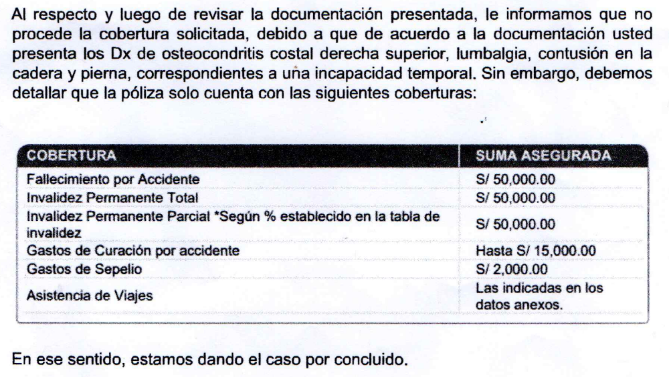

En este caso, no se desconoce que la reclamante presente o haya presentado una incapacidad temporal, producto de un accidente; sin embargo, no se aprecia que dicha condición sea permanente, ni que se haya configurado alguno de los supuestos de invalidez cubiertos por la póliza.

Es así que se aprecia que su incapacidad temporal se origina por contusiones de cadera u pierna y lumbalgia, conforme se desprende del certificado médico presentado por la propia reclamante, que luego se amplía por un diagnóstico de osteocondritis costal derecho superior.

Asimismo, lo que se evidencia en el informe radiológico es lo siguiente:

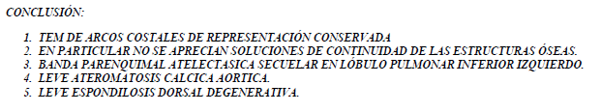
Conforme se establece en las Condiciones Particulares de la póliza que obra en el expediente, efectivamente esta solo otorga las siguientes coberturas:

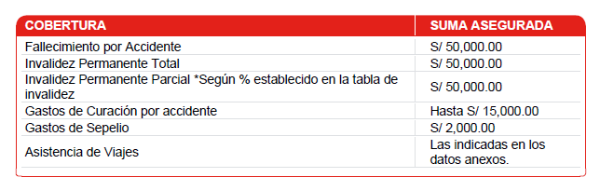

En este caso no estamos ante una invalidez permanente.

Mas aun la propia reclamante reconoció en la audiencia de vista que su condición era temporal, añadiendo que, sin embargo, al venderle el seguro le indicaron que cubría invalidez temporal.

No obstante, de la propia solicitud de seguro que la reclamante exhibió en la audiencia de vista, y que lleva su firma, se aprecia que las coberturas contratadas solo incluían invalidez permanente, mas no así invalidez temporal.

Es importante destacar que de acuerdo a lo establecido en la Séptima Regla de Interpretación del Contrato de Seguro, señalada en la Ley del Contrato de Seguro, Ley 29946, “La cobertura, exclusiones y, en general, la extensión del riesgo así como los derechos de los beneficiarios, previstos en el contrato de seguro, deben interpretarse literalmente”.

Asimismo, de acuerdo a lo previsto en el artículo 77 de la Ley del Contrato de Seguro: “Corresponde al asegurado demostrar la ocurrencia del siniestro, así como la cuantía de la pérdida si fuera el caso, y al asegurador la carga de demostrar las causas que lo liberan de su prestación indemnizatoria.”

En consecuencia, se aprecia que de la documentación que obra en autos, no existe prueba de que la incapacidad que presentó la reclamante fuera de naturaleza permanente, y en consecuencia no correspondía a alguno de los supuestos indemnizados por la póliza; y en consecuencia, el rechazo de cobertura resulta legítimo.

En lo que respecta a la cobertura de gastos de curación mencionada en su reclamación, la compañía señaló en sus descargos que esta sí había sido pagada en forma posterior a al interposición del reclamo, lo que fue reconocido por la reclamante y aceptado, señalando que respecto de los gastos de curación, ya no tenía reclamo alguno.

Este colegiado concluye su apreciación razonada y conjunta al amparo de lo establecido en su Reglamento estimando que existen razones fundadas para calificar como legítimo el rechazo de cobertura al cual se contrae la presente reclamación por lo que;

RESUELVE:

Declarar INFUNDADA la reclamación interpuesta por ................................................................................ contra ................. con relación al seguro de desgravamen reclamado, dejando a salvo el derecho del reclamante de recurrir a las instancias que considere pertinentes.

Lima, 11 de diciembre de 2023
La Secretaría Técnica certifica que la presente resolución cuenta con el voto de los vocales cuyos nombres figuran en el presente documento.

Rolando Eyzaguirre Maccan – Presidente
María Eugenia Valdez Fernández Baca – Vocal
Omar Alfaro Villanueva – Vocal
Gonzalo Abad del Busto - Vocal

